|  |
| --- |
| DEN BORGERLIGE MODSTAND 6M: Den Danske Revolution (DHO) |

[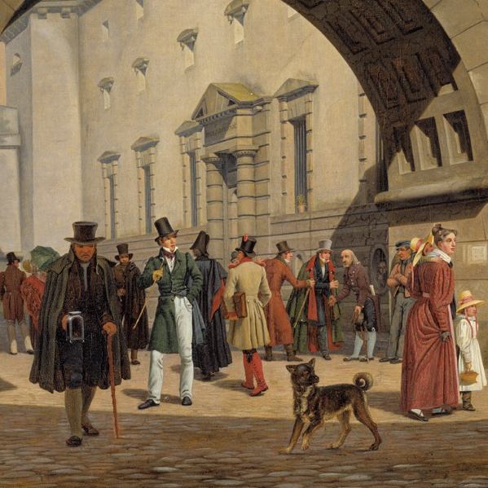](https://www.google.dk/url?sa=i&rct=j&q=&esrc=s&source=images&cd=&ved=2ahUKEwiU1eODvbnlAhWDqIsKHUEACx0QjRx6BAgBEAQ&url=https%3A%2F%2Fportals.clio.me%2Fdk%2Fhistorie%2F7-9%2Femner%2Ftidsperioder%2Fsen-enevaelde%2Fsamfund%2F&psig=AOvVaw1Ey6Vlm6MWBaKJ9osDemNS&ust=1572160541695282)

**HJÆLPETIDSLINJE**Brug lige et øjeblik til at danne dig et overblik over flg. historiske begivenheder; nogle i Danmark og andre rundt omkring i verden, som indirekte prægede situationen i det danske kongerige.

1660: Enevældet indføres i Danmark  
1776: Den amerikanske revolution  
1789: Den franske revolution  
1807: Danmark mister sin flåde (til England)  
1814: Danmark taber Norge (til Sverige)  
1830: Julirevolutionen i Frankrig (starter en ny europæiske revolutionsbølge)  
1834: Enevældet i Danmark tillader oprettelsen af regionale stænderforsamlinger  
  
1839: Frederik 6. dør og Christian 8. bliver konge af Danmark  
1841: Orla Lehmann holder den berømte Falstertale  
1848: Frederik 7. bliver konge af Danmark  
1848: Frankrigs februar-revolution 🡪 opløsningen af det danske enevælde

**OPGAVE 1: NY KONGE – NY TID?**Læs individuelt ”Akademikernes adresse til Christian 8. ved tronskiftet den 3. december 1839”, som I finder i kompendiet på s. 90-91 (originalt sidetal, fra: Søndberg: *Den danske revolution – 1830-1866*). Teksten er svær: brug ikke så meget tid på at forstå det hele, men hav fokus på flg. spørgsmål:

* Hvilke forhåbninger og politiske mål håbede borgerne kongeskiftet ville medføre?

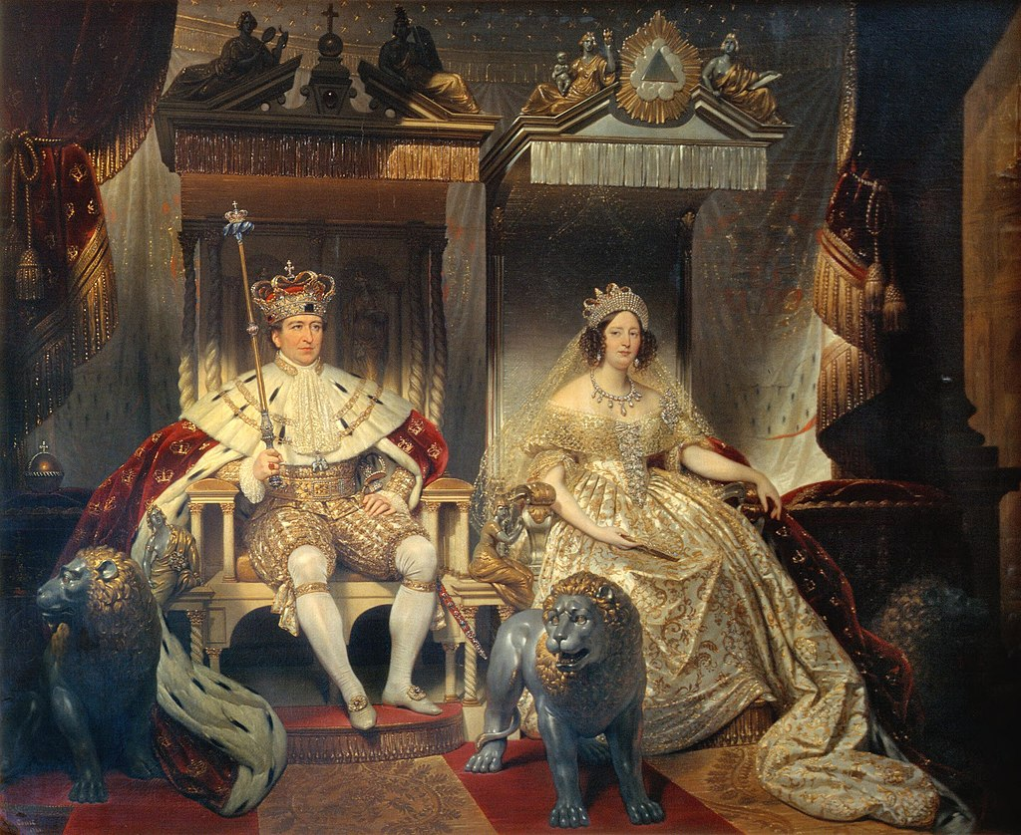

**OPGAVE 2: BORGERNE OG BØNDERNE**Du skal nu sammen med din studiegruppe læse s. 22-26 fra overskriften ’Ny konge’ (dvs. de originale sidetal) i DHO-kompendiet, samt besvare flg. spørgsmål:

|  |
| --- |
| 1. Hvorfor havde de liberale kræfter så store forventninger til Christian 8.? 2. Sæt ord på Orla Lehmann og hans politiske målsætninger. 3. Hvordan reagerede Christian 8. på akademikernes adresse og lignende henvendelser? 4. Hvilket forhold havde den danske bondestand til de enevældige konger? 5. Hvordan fandt bønderne og borgerne sammen i kampen mod enevældet, samt hvilken rolle spillede Orla Lehmanns Falstertale? 6. Hvordan reagerede den enevældige regering på udviklingen? 7. Hvordan ændrede bøndernes politiske indstilling sig i 1846? |

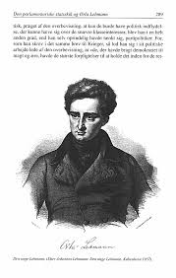

*En ung Orla Lehmann*

**OPGAVE 3: FALSTERTALEN**I studiegrupperne skal i nu skrive jeres egen version af Orla Lehmanns Falstertale fra 1841 (den er beskrevet i den tekst i læste under opg. 2), hvor Lehmann overtalte bønderne til at gå sammen med de nationalliberale og dermed opgive deres stærke kongetro.

Der er dog to tydelige benspænd, som I skal overholde ift. talens indhold.

1. I må ikke på en overdreven måde **kritisere Kongen og enevældet**, da der er censur. Det kan medføre livsvarig fængsel elle sågar henrettelse (husk stakkels dr. Dampe).
2. I må ikke tale ned til bønderne, da I naturligvis ikke ville vinde **opbakning fra bønderne** på den måde.

I skal altså sammenfatte en tale, hvor I overbeviser bønderne om, at en fri forfatning – altså et folkestyre – ville være rigtig godt for dem. Hvordan kan de liberale borgere mon finde sammen med bønderne? Se mere på næste side (cliffhanger!)!

**INFORMATION**

|  |  |  |  |  |  |  |  |  |
| --- | --- | --- | --- | --- | --- | --- | --- | --- |
| **Nationalliberalisme**   * Politisk ideologi, som fik sit gennembrud i Danmark i 1830erne * Ideologien er en forening af liberalisme og nationalisme * En ideologi, som primært vandt opbakning i borgerstanden  |  |  | | --- | --- | | **Liberalisme** | **Nationalisme** | | Rettigheder + styreform | Identitet baseret på sprog, kultur og historie | | **Demokrati**  Alle medlemmer af samfundet er individer, som har medfødte rettigheder, såsom politisk ret til medbestemmelse | **Folkesuverænitet**  Alle folkefærd har ret til deres egen stat, som de selv styrer | | Omdrejningspunktet er **en stat** (: en politisk enhed) | Omdrejningspunktet er **nationen** (: en bl.a. kulturel enhed) | |

|  |
| --- |
| **Bønderne**   * Bønderne udgjorde 79 pct. af kongerigets befolkning * I 1837 var 37 pct. af gårdene fortsat fæstegårde, imens de resterende var selvejergårde. Forskellen var at fæstebønderne ”lejede” deres gårde på livstid, hvilket betød, at de hele deres liv var underlagt godsejerens *herremandsret* (se næste sektion). Selvejende bønder var frie og mere velhavende end fæstebønderne. * Alle stænderne havde forskellige pligter og rettigheder, men bønderne havde stort set kun førstnævnte. Bønderne udgjorde alene de værnepligtige. Bønderne var fortsat forpligtet til hoveri – fæstebønderne skulle tjene godsejeren med gratis arbejde – men samtlige bønder skulle også bidrage til det offentlige hoveri – dvs. at de skulle hjælpe embedsmænd eller militæret gratis, hvis disse gjorde krav på det. Fæstebøndernes herre, godsejeren, havde også tugtelsesret, dvs. retten til at fysisk straffe sine bønder. * Bønderne blev traditionelt og fortsat ikke betragtet som ligestillede borgere, men blev generelt set ned på. De blev set som fattige og ubegavede. * Der havde været enkelte tydelige forbedringer af bøndernes vilkår under enevælden – eks. ophævelsen af stavnsbåndet, som gjorde det ulovligt for bønderne at flytte fra området, hvor de blev født, hvilket blev implementeret mellem 1788-1800. I 1807 blev der indført undervisningspligt for alle i alderen fra 7 til konfirmationsalderen, hvortil alle lærte at læse og skrive. I 1834 fik de selvejende bønder også ret til repræsentanter på Stænderforsamlingerne – skønt de fik langt færre repræsentanter end de andre stande. |

**Jeres version af Falstertalen** (dette ark uploades under elevfeedback inden modulets afslutning):

Skriv her: